Johannesbad Holding SE & Co. KG
Arnulfstraße 37
80636 München

Pressekontakt:
Rolf Herzog
Leiter Marketing & Unternehmenskommunikation

Tel.: + 49 (0) 8531 23-2875
E-Mail: rolf.herzog@johannesbad.com
www.johannesbad.de

November 2021

Pressemitteilung

Ein putzig-tollpatschiger Roboter als
neuer Werbeheld für die Gastgeber-Branche

Mit einer innovativen, witzigen und originellen Kampagne stehen die Johannesbad Hotels in diesem Jahr im Finale bei Deutschlands renommiertestem Personalmanagement-Preis.

Bad Füssing – Deutschlands Gastgeber suchen händeringend nach Mitarbeitern. Allein 2020 verlor das Gastgewerbe nach Zahlen des Deutschen Hotel- und Gaststättenverbandes knapp 400.000 Mitarbeiter, die jetzt nach dem Restart der Branche wieder dringend gebraucht würden. Mehr als jeder siebte Mitarbeiter wechselte während der Lockdown-Phasen demnach seinen Arbeitsplatz. Wie gelingt es, diese Beschäftigten zurückzugewinnen und neuen Nachwuchs für das Gastgewerbe zu finden? Die Johannesbad Hotels, die in Bayern und in Österreich insgesamt sieben Häuser mit knapp 1.600 Betten unterhalten, setzen dabei auf Humor, Herz und Heiterkeit: Sie kreierten einen kurzen Videofilm, der auf unterhaltsame Weise das Bewusstsein dafür schärft, wie sehr die Branche gute Mitarbeiter braucht – und auch wertschätzt.

Der Held des rund eineinhalb Minuten langen Videos ist der „Johannesbot“, ein putziger Roboter, der im Film dort einspringt, wo sonst Servicemitarbeiter einzigartige Gästeerlebnisse schaffen. Das Problem daran: Der „Johannesbot“ ist ein tollpatschiger, fast schon tragikomischer Tausendsassa. An der Rezeption lässt der Roboter die Zimmerschlüssel schwungvoll auf den Boden fallen, im Pool entgleitet dem Protagonisten das Handtuch geradewegs direkt ins Wasser und auch in der Küche macht er letztlich eine unglückliche Figur. Als sich die Servierhaube hebt, kommt ein kulinarisches Schlachtfeld zum Vorschein.

Mit einem Augenzwinkern präsentieren die Autoren danach ihre Schlussbotschaft: „Die Zukunft gehört den Maschinen. Aber nicht bei uns! Bewirb Dich auf einen Job mit Zukunft“, ist in den letzten Sekunden zu lesen. Gleichzeitig gehen beim „Johannesbot“ die Lichter aus und er verschwindet von der Hotelbühne.

„In den Sozialen Netzwerken wird der Auftritt unseres Johannesbots gefeiert“, sagt Ralf Müller, der Geschäftsführer der Johannesbad Hotels, die rund 400 Mitarbeiter beschäftigen und in Summe jedes Jahr rund 90.000 Gäste an ihren Standorten Bad Füssing und Bad Hofgastein beherbergen. „Uns ging es darum, eine wichtige Botschaft unserer Branche mit Witz und Charme zu verbinden und so deutlich zu machen, dass wir talentierte und engagierte Mitarbeiter suchen, die mit Herz bei der Sache sind“, sagt er. Der Erfolg spricht für sich: Allein auf Facebook erreichte der Beitrag eine um 30 Mal höhere Reichweite als andere Posts.

Im Finale beim HR Excellence Award, Verleihung am 9. Dezember
Für Begeisterung sorgt die innovative Mitarbeiterwerbung aktuell auch beim HR Excellence Award 2021, der bedeutendsten deutschen Personalmanagement-Auszeichnung in Deutschland. Verliehen wird der Award Anfang Dezember in Berlin. In der Kategorie „Film und Video“ steht das Video mit dem „Johannesbot“ im Finale der besten drei Einsendungen.

„Unter allen 87 Bewerbern sind wir die einzige Hotelgesellschaft, die es dieses Jahr auf die Shortlist geschafft hat“, sagt Ralf Müller. Er freut sich über diesen Erfolg, auch weil Idee und Produktion des Films eine echte Teamleistung waren, mit Drehtagen an beiden Standorten in Bayern und Österreich. Und er verrät auch noch ein Geheimnis, das den Zuschauern verborgen bleibt: Der „Johannesbot“, der im Film Salat häckselt, Handtücher reicht, Gurkenmasken auflegt und Betten aufschüttelt, ist nur eine Fiktion. „Tatsächlich handelte es sich um einen selbstgebastelten, halb-automatisierten Roboter, hinter dem immer jemand aus unserem Team saß und ihm Leben einhauchte.“

15 Prozent mehr Bewerbungen
Die innovative Recruiting-Idee trägt bereits erste Früchte: Die Zahl der Bewerbungen stieg seit Veröffentlichung des Films um rund 15 Prozent, sagt Ralf Müller. Mehr als 30 Bewerber und Bewerberinnen seien durch die Videos auf die Johannesbad Hotels aufmerksam geworden. „Die Klickzahlen und geteilten Inhalte sind um 300 Prozent höher als bei einer normalen Stellenausschreibung im Netz“, so der Geschäftsführer. Und auch bei den Gästen findet der „Johannesbot“ Anklang: „Das ist mal eine kreative und lustige Werbung“, lobte eine Nutzerin dort.

Das Video ist abrufbar unter: https://youtu.be/AHb0v1dPHYI

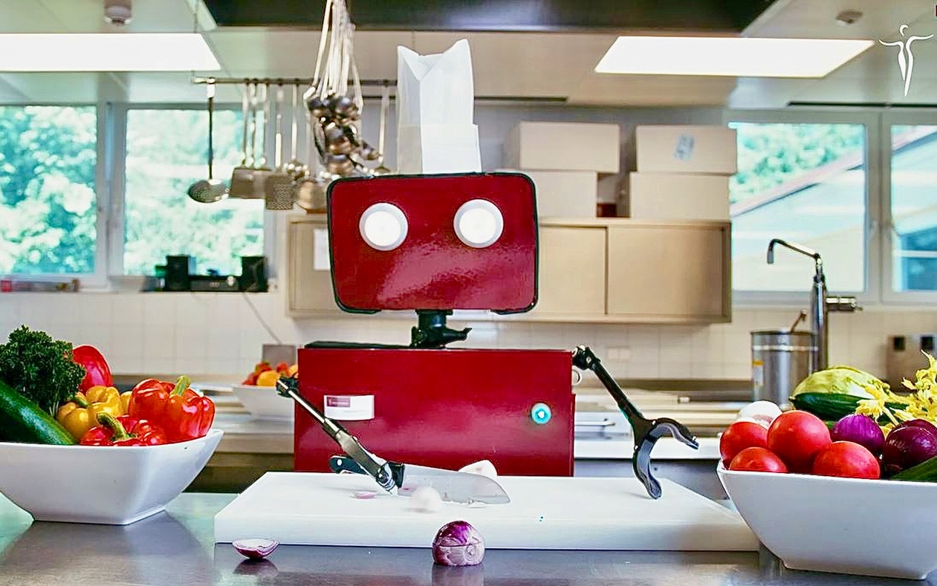

Mit einer innovativen, witzigen und originellen Kampagne stehen die Johannesbad Hotels in diesem Jahr im Finale bei Deutschlands renommiertestem Personalmanagement-Preis. Der Held des rund eineinhalb Minuten langen Videos ist der „Johannesbot“, ein putziger Roboter, der im Film dort einspringt, wo sonst Servicemitarbeiter einzigartige Gästeerlebnisse schaffen. Das Problem daran: Der „Johannesbot“ ist ein tollpatschiger, fast schon tragikomischer Tausendsassa.
Foto: Johannesbad Gruppe

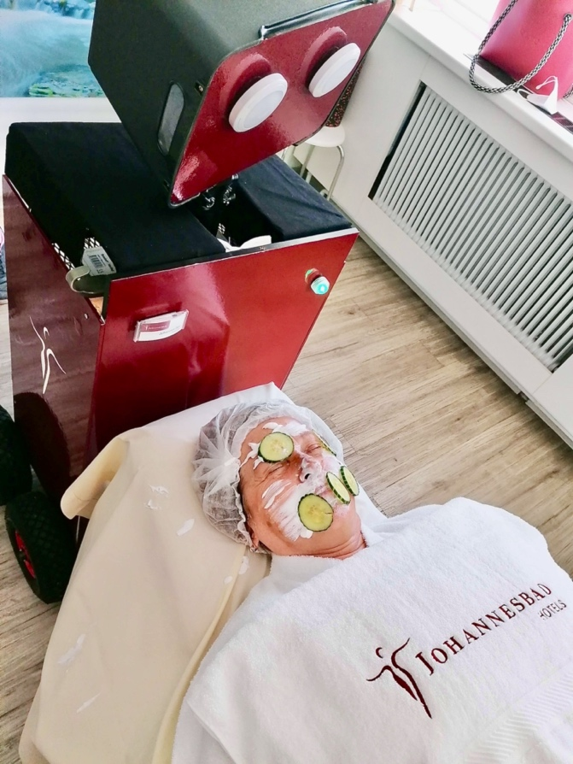

„In den Sozialen Netzwerken wird der Auftritt unseres Johannesbots gefeiert“, sagt Ralf Müller, der Geschäftsführer der Johannesbad Hotels, die rund 400 Mitarbeiter beschäftigen und in Summe jedes Jahr rund 90.000 Gäste an ihren Standorten Bad Füssing und Bad Hofgastein beherbergen. Foto: Johannesbad Gruppe

